KLASA 0
15.06.2020r. - poniedziałek
Edukacja przedszkolna
Krąg tematyczny: Dzieci na świecie.
Temat: Nasze prawa i obowiązki. Nasze marzenia. Nasze zabawy.

W tym dniu dzieci:
- Doskonalą umiejętność uważnego słuchania utworu i wypowiadania się na temat jego treści; poszerzają słownik czynny;
- Rozwijają pamięć słuchową oraz słuch fonematyczny;
- Wykonują Karty Pracy nr 29a i 29b, 30a i 30b, 31a i 31b, 32a i 32b oraz 33a i 33b – rozwijają umiejętność rozpoznawania liter i czytania prostych wyrazów oraz koordynację wzrokowo-ruchową; rozwijają wyobraźnię, doskonalą umiejętność uważnego słuchania, sprawności grafomotorycznej; rozwijają percepcję wzrokową , doskonalą koordynację wzrokowo-ruchową; rozwijają spostrzegawczość, kształtują umiejętność logicznego myślenia, doskonalą umiejętność czytania ze zrozumieniem oraz dodawania w zakresie 10.

1. „Prawa i obowiązki dzieci” – rozmowa zainspirowana oglądaniem filmu oraz zamieszczonego zdjęcia :
Prawa i obowiązki dziecka – film edukacyjny:
https://www.bing.com/videos/search?q=prawa+i+obowi%c4%85zki+dziecka+prezentacja&qs=n&sp=-1&ghc=1&pq=prawa+i+obowi%c4%85zki+dziecka+prezentacja&sc=1-37&sk=&cvid=235DA0EC029E443F85E1ABC87F5598A9&ru=%2fsearch%3fq%3dprawa%2bi%2bobowi%25C4%2585zki%2bdziecka%2bprezentacja%26qs%3dn%26form%3dQBRE%26sp%3d-1%26ghc%3d1%26pq%3dprawa%2bi%2bobowi%25C4%2585zki%2bdziecka%2bprezentacja%26sc%3d1-37%26sk%3d%26cvid%3d235DA0EC029E443F85E1ABC87F5598A9&view=detail&mmscn=vwrc&mid=28604D9932B34CAC9CF728604D9932B34CAC9CF7&FORM=WRVORC

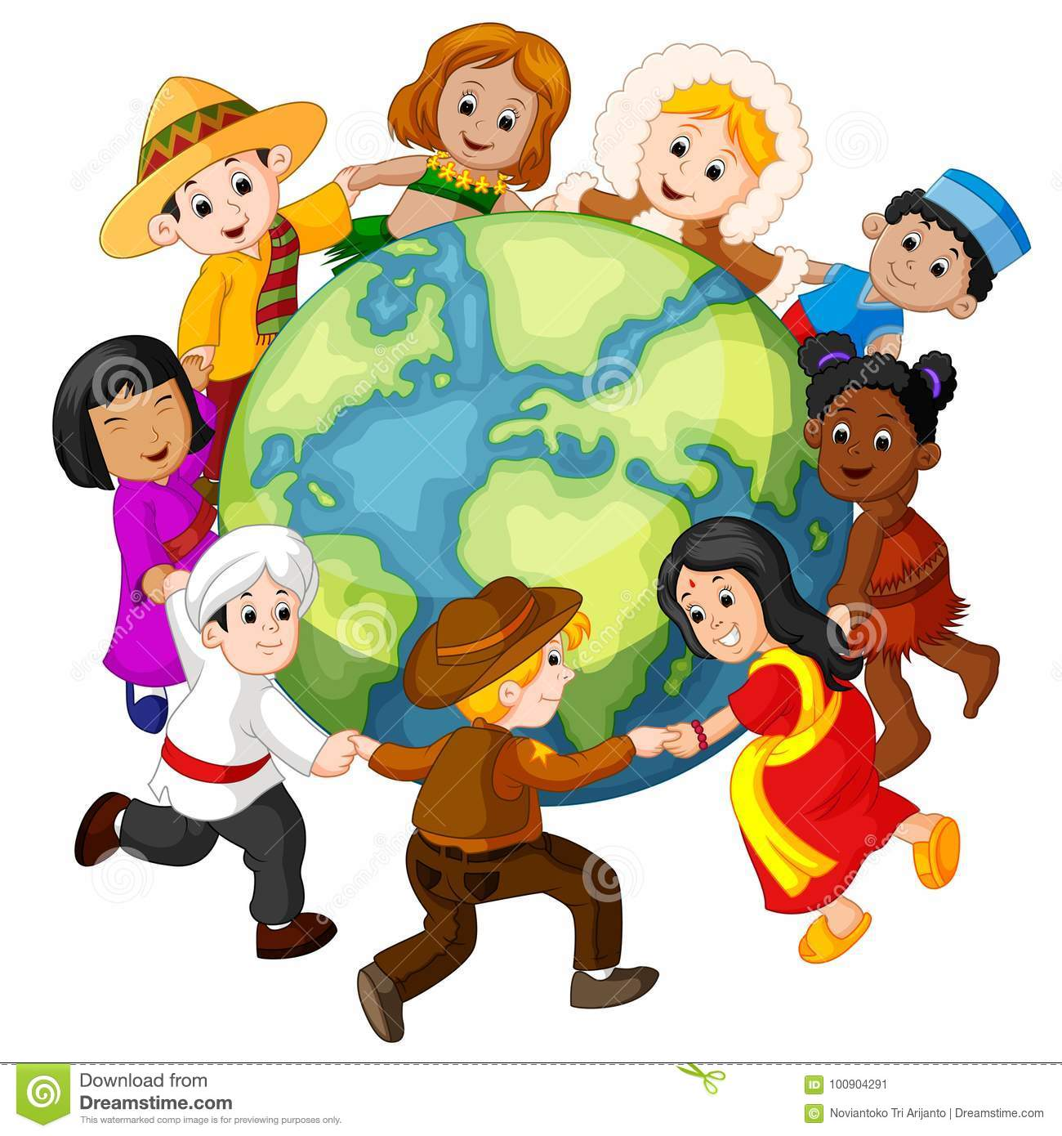

Pytania:

- Czy dziecko jest człowiekiem?
- Czy dorosły człowiek był kiedyś dzieckiem?
- Czy wiecie co oznacza słowo prawo?
Rodzic wyjaśnia dziecku, że są na świecie rzeczy jednakowe dla wszystkich ludzi to są prawa. Każdy człowiek ma swoje prawa, normy, które go chronią i pozwalają funkcjonować w społeczeństwie, państwie. Prawo to znaczy, że komuś coś wolno lub czegoś nie wolno.
- Czy na świecie (w przedszkolu w domu podczas zabaw) można działać bez praw?
- Co działoby się gdyby ludzie nie przestrzegali prawa? (chaos, bałagan, zamieszanie)
Po rozmowie z dzieckiem rodzic wysuwa wniosek:
„Prawa człowieka zaczynają się od praw dziecka".
Czasami dorośli zapominają o prawach dziecka lub nie traktują ich poważnie.
Warto jest zapoznać się z nimi i znać swoje prawa.
Świat należy do wszystkich ludzi i należy ich przestrzegać (trzeba je szanować).

2. Słuchanie wiersza „O prawach dziecka” – słuchanie wiersza Marcina Brykczyńskiego i rozmowa na temat jego treści:
Na początku prosimy dziecko o uwagę, aby postarało się zapamiętać, jakie prawa przedstawione są w wierszu „O prawach dziecka”, który za chwilę usłyszy.

„O prawach dziecka”
M. Brykczyński

Niech się wreszcie każdy dowie
I rozpowie w świecie całym,
Że dziecko to także człowiek,
Tyle, że jeszcze mały.
Dlatego ludzie uczeni,
Którym za to należą się brawa,
Chcąc wielu dzieci los zmienić,
Spisali dla was mądre prawa.
Więc je, na co dzień i od święta,
Spróbujcie dobrze zapamiętać.
Nikt mnie siłą nie ma prawa zmuszać do niczego,
A szczególnie do zrobienia czegoś niedobrego.
Mogę uczyć się wszystkiego, co mnie zaciekawi
I mam prawo sam wybierać, z kim się będę bawić.
Nikt nie może mnie poniżać, krzywdzić, bić wyzywać,
I każdego mogę na ratunek wzywać.
Jeśli mama albo tata, już nie mieszka z nami,
Nikt nie może mi zabraniać spotkać ich czasami.
Nikt nie może moich listów czytać bez pytania,
Mam też prawo do tajemnic i własnego zdania.
Mogę żądać, aby każdy uznał moje prawa
A gdy różnię się od innych, to jest moja sprawa.
Tak się tu w wierszu poukładały, prawa dla dzieci na całym świecie,
Byście w potrzebie z nich korzystały najlepiej jak umiecie.
Rozmowa na temat przeczytanego wiersza:

- Co to są prawa?
- Kto ma swoje prawa?
- Jakie prawa mają dzieci?
- Czy potrzebne są prawa dla dzieci?

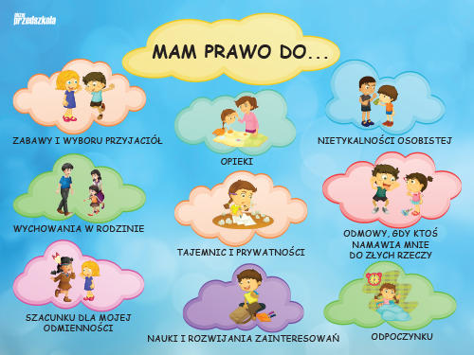
3. „Piosenka o prawach dziecka”:

Piosenka o prawach dziecka
https://www.bing.com/videos/search?q=piosenka+o+prawach+dziecka&docid=608044829162736839&mid=B271B8619C848368647FB271B8619C848368647F&view=detail&FORM=VIRE

4. Wyjaśnienie słowa „Konwencja”:

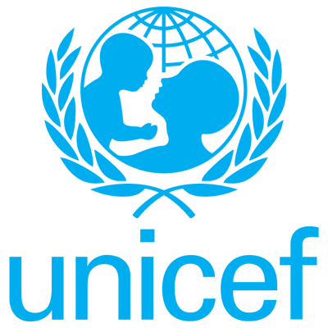

Podanie do informacji dzieci, że istnieje organizacja, która dba o dzieci i broni ich
wtedy, gdy jest im źle. Organizacja ta nazywa się UNICEF powstała dawno temu (po II wojnie światowej), aby pomóc dzieciom, które straciły rodziców, były głodne i nie miały gdzie mieszkać. Dziś też są dzieci, które są głodne, chore, nie mają domów, nie mogą się uczyć. UNICEF wysyła do tych krajów lekarzy, nauczycieli, żywność
i ubrania. Polskie dzieci, gdy jest im źle a ich prawa nie są przestrzegane mogą się zwrócić o pomoc do Komitetu Ochrony Praw Dziecka. Jeśli czujecie się źle traktowani, skrzywdzeni, powiedzcie o tym rodzicom, nauczycielowi lub komuś zaufanemu.
5. „Prawa i obowiązki dziecka” – film edukacyjny:
prawa i obowiązki dziecka – film edukacyjny
https://www.bing.com/videos/search?q=prawa+i+obowi%c4%85zki+dziecka+film+edukacyjny&docid=607995192275831038&mid=C2A07BF679A140328D7DC2A07BF679A140328D7D&view=detail&FORM=VIRE
6. Wykonanie Kart Pracy 29a i 29b, 30a i 30b, 31a i 31b, 32a i 32b, 33a i 33b.

Dni: 16, 17 i 18 czerwca są dniami wolnymi od zajęć dydaktycznych!
W tych dniach odbywają się Egzaminy Ósmoklasisty!

Kolejne zajęcia znajdą się na stronie dopiero
w piątek 19 czerwca!

